DALLMER Sanierungs-Dachablauf 63 T FPO-PP, DN 100

Dallmer

Eigenschaften

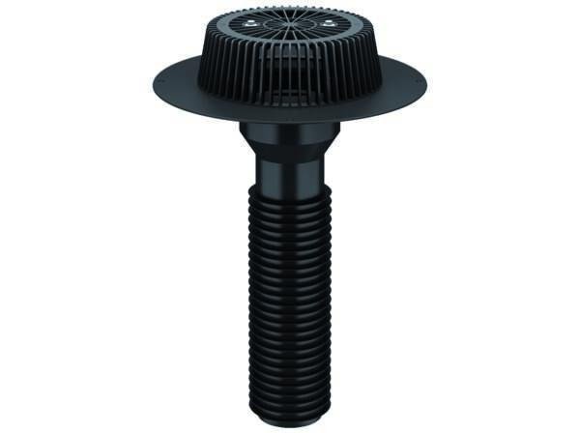

GTIN:

4001636630865

HAN:

630865

Anschluss, Abdichtung

Anschlussmanschette, Anschlussfolie

Beheizbarkeit Ablauf

ohne Begleitheizung

Produkt

Ablauf mit Laub-/Kiesfang

Werkstoff

Kunststoff

Stutzen-Ausführung

senkrecht

Nennweite DN

100,00